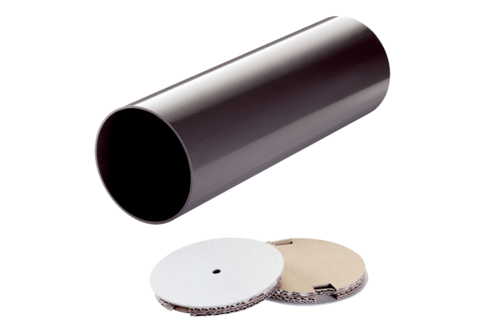Rohbauhülse PP 45 RHKVerpackungseinheit: 1 StückSortiment: K
Artikelnummer: 0059.0081Hersteller: MAICO

